User interface kan sende 7 forskellige commands
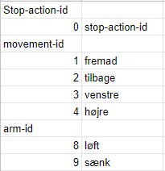

4 af disse commands er bevægelses commands. Der bliver sendt et movent-id mellem 1 og 4 for retning.
Brugeren ønsker at bilen bevæger sig i denne retning indtil "stop-action-id" bliver sendt.
"Arm-id" behøver ingen stop-action-id. User-interface er frosset mens disse commands kører.

som en huskeregel kan movement-id huskes vha. følgende illustration:
